Функционирование любительского клуба «Физики и лирики» в образовательном центре
естественно-научной направленности «Точка Роста»

Это самоочевидно.
Спорить просто бесполезно.
Так что даже не обидно,
А скорее интересно…
(Борис Слуцкий)
Идея создания клуба «Физики и лирики» родилась с открытием в школе центра естественно-научной направленности «Точка Роста». Новые кабинеты, необычная атмосфера, современное оборудование стали мотивирующей средой не только для физиков и химиков, но и для ребят, проявляющих интерес к гуманитарным наукам. Возможно, то, о чём пойдёт речь в нашем рассказе, покажется вам не совсем новым или даже совсем не новым, но в условиях небольшой сельской школы любой нестандартный фактор работает на повышение качества образовательного процесса.
Ресурсы «Точки Роста» позволяют проводить учебные занятия в новом формате: урок-конструирование, урок-исследование, урок-изобретение, а также использовать новую среду для организации образовательных событий. Мы стараемся «привязаться» к календарным или памятным датам, решая тем самым и воспитательные задачи.
Например, 19 января мы решали проектную задачу по обнаружению Крещенской воды, исследуя её свойства с помощью цифрового оборудования «РобикЛаб» и находя научные объяснения маленькому чуду, которое происходит на нашей планете с незапамятных времен. Не забыли и погадать, инсценируя отрывок из баллады В.А.Жуковского «Раз в крещенский вечерок девушки гадали…».
25 января – день рождения Московского университета, любимый многими день студента. Как можно в школе отметить это событие? Конечно, научной конференцией, посвящённой М.В.Ломоносову. И здесь найдутся темы не только для химиков: «Ломоносов – великий историк», «Реформатор русского языка», «Литературный портрет Ломоносова». Самая юная участница представила свой проект «Мойте руки! А зачем?», подготовленный на основе анализа сказки Алексея Ивановича Шлыгина «Про Федю, который дружил с микробами» с использованием цифрового оборудования.
А 1 марта – День Периодической системы Д.И.Менделеева и день рождения нашего учителя математики, а ещё день кошек в России. Можно ли объединить эти три события? Нет ничего возможного для думающих людей! «Кто из великих сказал эти слова: «Химия - правая рука физики, математика - ее глаз» - это один из вопросов изобретения «Физиков и лириков» - QR-котоквеста «День таблицы Менделеева». 12 вопросов и 12 котов с QR – кодами, которые ведут к ответу, нужно только отыскать нужный! Получилось и увлекательно, и познавательно.
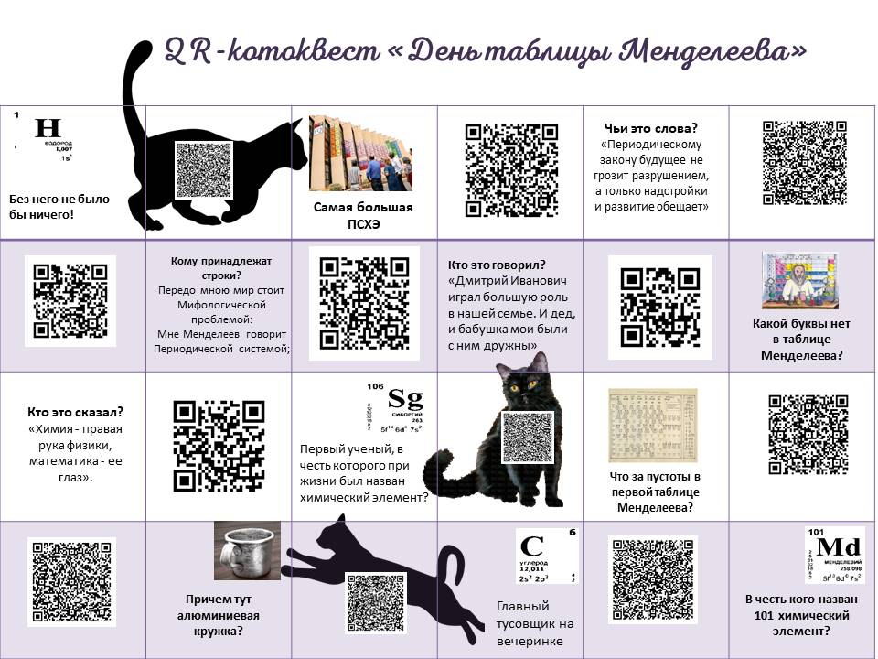
А как вам идея ведения блога от имени великих химиков? Нам очень понравилась! Спасибо за неё педагогам МБОУ «Средняя общеобразовательная школа с углублённым изучением отдельных предметов № 7 имени А.С.Пушкина» города Курска. Наши физики и лирики участвовали в замечательном флешмобе «Химичим дома вместе», в рамках которого и состоялся конкурс блогеров «Профили великих химиков в социальных сетях». Здесь и формирование у обучающихся системы научных взглядов, и расширение кругозора, и поддержка творческих способностей.
30 января – день рождения нашего учителя физики, и в этот же день родился 10-й чемпион мира по шахматам Борис Спасский. Как же не провести Шахматный турнир, посвящённый этой знаменательной дате? И он состоялся!
А 12 апреля – День космонавтики и день рождения учителя истории. Сам бог велел провести мероприятия, связанные с историей изучения космоса, и поговорить о выдающихся исторических деятелях: Копернике, Циолковском, Королёве, Гагарине. «Космические уроки» по всем предметам, «звёздные» диктанты, тематические переменки со специально организованными подвижными играми – вот как прошёл этот учебный день, а после уроков все желающие стали участниками проекта «Лечу над миром» и побывали в межпланетном пространстве, надев VR-шлем.
С февраля по март в «Точке Роста» проходила интерактивная выставка «Путешествие с комнатными растениями». Мы собрали коллекцию представителей пустынь и полупустынь, тропиков и субтропиков, а также растения средней полосы России: экзотические адениумы, очаровательные клеродендроны и цикламены, плодоносящие лимоны, шикарные монстеры и фикусы, галантные кактусы и суккуленты. На выставке юные садоводы проводили мастер-классы по черенкованию, экологические десанты по определению с помощью цифрового оборудования уровня магнитного поля разных цветов, раскрывали секреты выращивания любимых растений и, конечно же, читали интересные истории и стихи о цветах.
Мы стремимся к тому, чтобы «Точка Роста» была действительно центром, Центром общения. Поэтому объединяем детей и взрослых с различными интересами: цветоводов, шахматистов, блогеров, фотолюбителей … На сайте школы проводим постоянный конкурс «Лирический фотовзгляд» (https://clck.ru/34gaBz ), целью которого является формирование функциональной грамотности, а идея очень проста: сделать хороший снимок одного из физических явлений (снежинка, радуга, облако, солнечный луч) и подобрать к нему произведение художественной литературы. Это может быть стихотворение, отрывок из прозаического текста или произведение собственного сочинения.
А совсем недавно у нас в гостях был космонавт Иван Вагнер, который не только рассказал о своём пути в профессию, но и поделился фотографиями, сделанными им с борта космической станции. Мечта физиков и лириков!
Мы не ведём жарких споров, как в семидесятые года прошлого века, что нужнее: физика или лирика, - нам важно сформировать у учащихся устойчивую мотивацию к занятиям научными исследованиями, воспитывать в них гражданственность и патриотизм, развивать критическое мышление и творческие способности.

